Kişisel Web Sitesi Yapımı Aşamaları

1. Ödevin linki= <https://b191210310.000webhostapp.com/>
2. Ödevin Github linki= https://github.com/maideyildiz/kisiselWebSayfasi.git
3. Ödevin ilk olarak üst menüsünü yapmakla başladım, <ul><li> yapısını çeşitli css özellikleriyle düzenleyip şekildeki gibi yan yana dizdim. 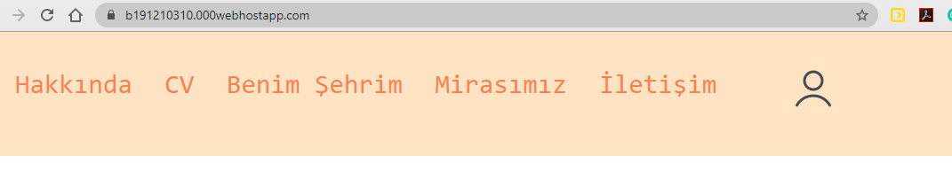“Login” kısmını bir image ile menüye sabitledim. Aslında logoyu sağa yaslamaya çalışmıştım ama ödevin ilerleyen aşamalarında responsive yapı nedeniyle kaymalar olduğu için konumunu değiştiremedim.
4. Açılış sayfasını “Hakkında” sayfası olarak belirledim ve içeriğini hazırladım.
5. Sayfanın sonuna yine logolarla sosyal medya hesaplarıma giden <a href> tagının kullanıldığı linkler ilave ettim.

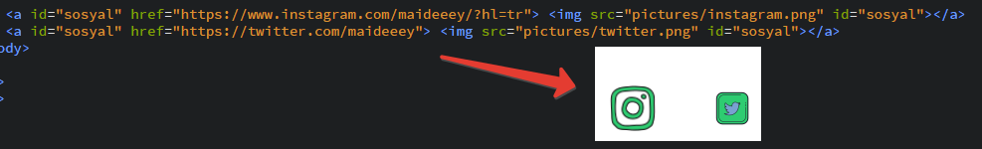

1. CV sayfasında div kullanarak hizalamaları, table kullarak ise CV içeriğini düzenledim.
2. “Benim Şehrim” sayfası en zor kısımdı, slider’ı kendim yapmaya çalıştım ama ne yazık ki yine responsive yapı nedeniyle çok kötü görüntü oluşturduğu için Boostrap özelliğinden yararlandım. Kendi yazdığım css dosyasındaki ayarlamalar nedeniyle;

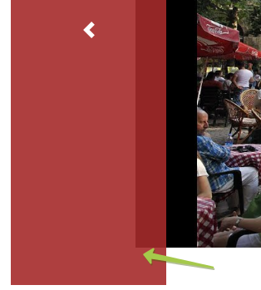

slider’ın kenar uçlarında böyle hoverlar belirdi ama yaptığım hiçbir değişiklik (a href komutlarına farklı id’ler eklemek ya da farklı divlerin içine almak gibi) bu sorunu çözemedi.

1. Slider’da geçen resimlere tıklanınca açılan “Kısa Bilgiler” başlıklı bir sayfa oluşturdum. Burada ve “Mirasımız” sayfasında resimleri yazıların yanına hizalayarak hoş bir görüntü elde etmeye çalıştım.
2. İletişim sayfasında yine div tagıyla hizalama yapıp table tagıyla içeriği oluşturdum. İçeriği “Kişisel Bilgiler” ve “Diğer” olmak üzere fieldset ve legend taglarıyla ikiye ayırarak daha düzgün bir görünüm elde etmeye çalıştım.

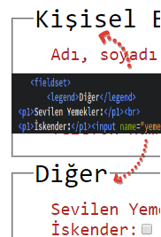Bu sayfada tüm form elemanlarının type’larını alacakları değerlere göre belirledim. Web sitesinin bu sayfasında kullandığım “global.js”yi, form elemanlarının boş olması durumunda diğer sayfaya geçmeyi engellemesi için yazdım. Ancak sadece “textarea” form elemanının kontrolünü javascript koduyla yapamadım, onun yerine required özelliğini kullanarak bu form elemanının da boş geçilmesini engelledim.

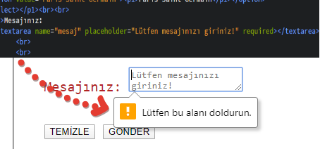

Checkbox özelliğinin name değerini dizi olarak ayarlayarak çoklu seçim durumunda seçilen bütün value değerlerinin ekranda gözükmesini sağladım. Textarea tagının haricindeki bütün elemanlar için aşağıdakine benzer uyarılar çıkmasını sağladım.

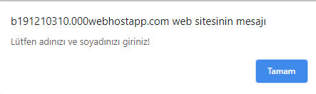

1. Form elemanların yollandığı sayfada php koduyla iletişim formundaki değişkenleri yine table tagıyla görüntüledim.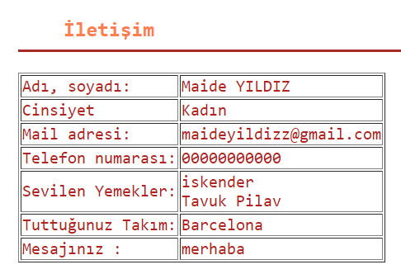
2. Son olarak “Login” sayfasında e-posta ve şifreyi soran iki form elemanı tanımladım. Eposta adresi olarak “[b191210310@gmail.com](mailto:b191210310@gmail.com)”şifre olarak “1234” değerlerini atadım ve php tagıyla girilen değerleri kontrol ettim, bu değerler dışında girilen her şeyi yine “Login” sayfasına yönlendirdim.
3. Web sitesini oluşturduktan sonra “Login” sayfasında “Cannot modify header information” hatası aldım, biraz araştırma yaptım ve; 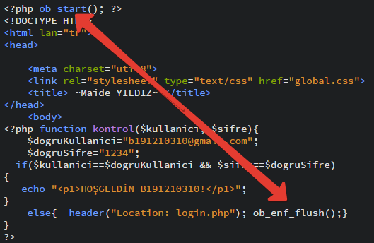

Kodlarını yazarak sorunu çözdüm, bazı fotoğrafların görüntülenememe durumunu da fotoğrafları değiştirerek çözdüm.

1. Projenin başından itibaren Github’a yükleme işlemlerini “Git Bash” uygulaması üzerinden konsolu kullanarak yapmaya çalıştım.